Καλή σχολική χρονιά! 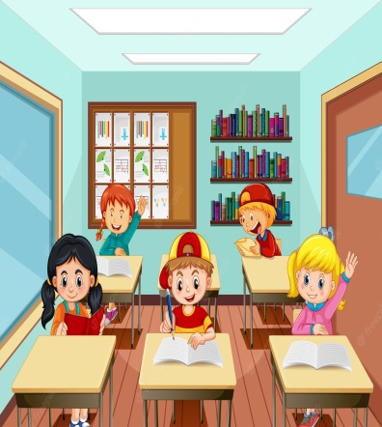

Για τη Δευτέρα Τάξη τα βιβλία και υλικά που θα χρειαστούμε φέτος είναι τα εξής:

Τετράδια Γραφής

* 1 κίτρινο ορθογραφίας (Γλώσσα)
* 1 κόκκινο αντιγραφής (Γλώσσα)
* 1 πορτοκαλί για έκθεση
* 1 μπλε για μαθηματικά (όχι με κουτάκια)
* 1 πράσινο για πρόχειρο

Για την κασετίνα και άλλα απαραίτητα:

* μολύβια, γόμα, ξύστρα
* Ψαλιδάκι, χάρακα
* Ξυλομπογιές
* Χοντρούς μαρκαδόρους
* 1 κόλλα υγρή και 1 στικ
* Προαιρετικά: είδη χειροτεχνίας
* 3 διαφανείς πλαστικούς λευκούς φακέλους με κουμπί και όνομα
* 1 πακετάκι χρωματιστά χαρτόνια κάνσον
* Ψεύτικα κέρματα και χαρτονομίσματα ευρώ (θα βρείτε σε καταστήματα παιχνιδιών)
* 1 αλλαξιά ρούχα σε περίπτωση που τα παιδιά βραχούν/λερωθούν
* 1 άδειο κουτί για τη φύλαξη των προσωπικών αντικειμένων του μαθητή με ετικέτα και όνομα
* Γενικότερα ετικέτες με όνομα στα τετράδια και τα αντικείμενα του παιδιού!

Η δασκάλα της τάξης

Μαμούγκα Ελένη